**ZASŁYSZANE - PRZECZYTANE**

**O cenie życia**

„Cena życia” – to tytuł szwedzkiego filmu. Jego fabuła jest z naszych dni. Oto młoda kobieta – matka trojga małych dzieci – odczuwa nagle jakieś kłopoty ze wzrokiem. Lekarze stwierdzają guz. Jedna, druga operacja. Pacjentka czuje, że musi umrzeć. Naznaczona śmiercią – choć niewierząca – prosi księdza. Duchowny czyta jej fragment z Pierwszego Listu do Koryntian: „Teraz widzimy jakby w zwierciadle niejasno, potem zaś zobaczymy twarzą w twarz” /13,12/. Ciężko chora przytakuje: - Tak to prawda. Długo widziałam świat tylko w zwierciadle moich nadziei i moich pragnień. Żyłam jakby oddzielona od samej siebie. Teraz odczuwam coś z tego „twarzą w twarz”.

Kazimierz Wójtowicz /Ramotki/

**WYDARZENIE TYGODNIA**

Zwyczaj zasłaniania krzyża w Kościele w Wielkim Poście jest ściśle związany ze średniowiecznym zwyczajem zasłaniania ołtarza. Począwszy od XI wieku, wraz z rozpoczęciem okresu Wielkiego Postu, w kościołach zasłaniano ołtarze tzw. suknem postnym. Było to nawiązanie do wieków wcześniejszych, kiedy to nie pozwalano patrzeć na ołtarz i być blisko niego publicznym grzesznikom. Na początku Wielkiego Postu wszyscy uznawali prawdę o swojej grzeszności i podejmowali wysiłki pokutne, prowadzące do nawrócenia. Zasłonięte ołtarze, symbolizujące Chrystusa miały o tym ciągle przypominać i jednocześnie stanowiły post dla oczu. Można tu dopatrywać się pewnego rodzaju wykluczenia wiernych z wizualnego uczestnictwa we Mszy św. Zasłona zmuszała wiernych do przeżywania Mszy św. w atmosferze tajemniczości i ukrycia.

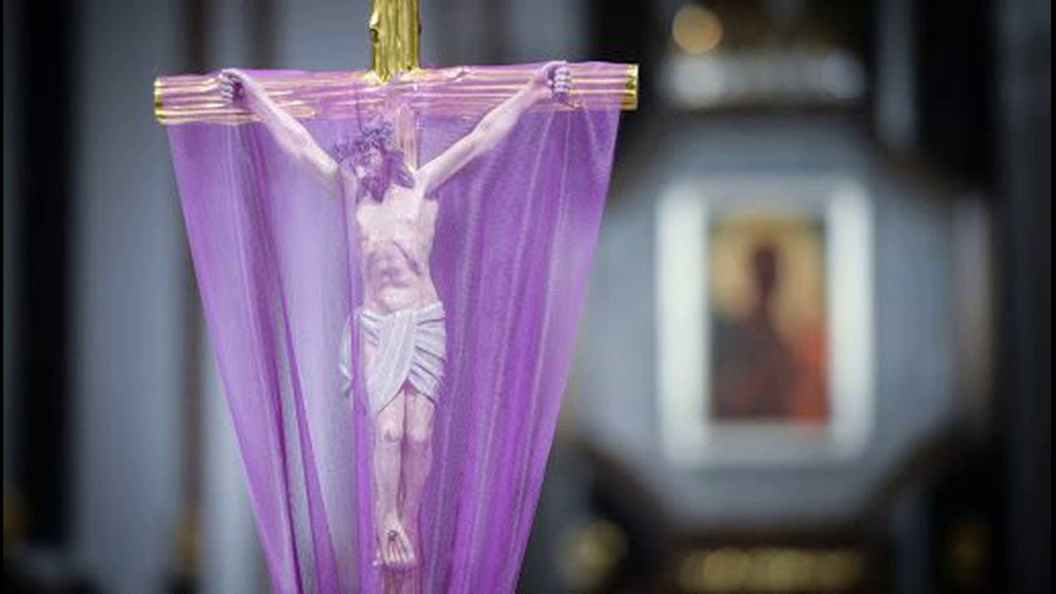

**EWANGELIA NA DZIŚ**

## J 11,1-45 / J 11, 3-7. 17. 20-27. 33b-45/ Ja jestem zmartwychwstaniem i życiem

Siostry Łazarza posłały do Jezusa wiadomość: «Panie, oto choruje ten, którego Ty kochasz». Jezus, usłyszawszy to, rzekł: «Choroba ta nie zmierza ku śmierci, ale ku chwale Bożej, aby dzięki niej Syn Boży został otoczony chwałą». A Jezus miłował Martę i jej siostrę, i Łazarza. Gdy posłyszał o jego chorobie, pozostał przez dwa dni tam, gdzie przebywał. Dopiero potem powiedział do swoich uczniów: «Chodźmy znów do Judei». Kiedy Jezus tam przybył, zastał Łazarza już od czterech dni spoczywającego w grobie. Kiedy więc Marta dowiedziała się, że Jezus nadchodzi, wyszła Mu na spotkanie. Maria zaś siedziała w domu. Marta więc rzekła do Jezusa: «Panie, gdybyś tu był, mój brat by nie umarł. Lecz i teraz wiem, że Bóg da Ci wszystko, o cokolwiek byś prosił Boga». Rzekł do niej Jezus: «Brat twój zmartwychwstanie». Marta Mu odrzekła: «Wiem, że powstanie z martwych w czasie zmartwychwstania w dniu ostatecznym». Powiedział do niej Jezus: «Ja jestem zmartwychwstaniem i życiem. Kto we Mnie wierzy, to choćby umarł, żyć będzie. Każdy, kto żyje i wierzy we Mnie, nie umrze na wieki. Wierzysz w to?» Odpowiedziała Mu: «Tak, Panie! Ja mocno wierzę, że Ty jesteś Mesjasz, Syn Boży, który miał przyjść na świat». Jezus wzruszył się w duchu, rozrzewnił i zapytał: «Gdzie go położyliście?» Odpowiedzieli Mu: «Panie, chodź i zobacz!» Jezus zapłakał. Żydzi więc mówili: «Oto jak go miłował!» Niektórzy zaś z nich powiedzieli: «Czy Ten, który otworzył oczy niewidomemu, nie mógł sprawić, by on nie umarł?» A Jezus, ponownie okazując głębokie wzruszenie, przyszedł do grobu. Była to pieczara, a na niej spoczywał kamień. Jezus powiedział: «Usuńcie kamień!» Siostra zmarłego, Marta, rzekła do Niego: «Panie, już cuchnie. Leży bowiem od czterech dni w grobie». Jezus rzekł do niej: «Czyż nie powiedziałem ci, że jeśli uwierzysz, ujrzysz chwałę Bożą?» Usunięto więc kamień. Jezus wzniósł oczy do góry i rzekł: «Ojcze, dziękuję Ci, że Mnie wysłuchałeś. Ja wiedziałem, że Mnie zawsze wysłuchujesz. Ale ze względu na otaczający Mnie tłum to powiedziałem, aby uwierzyli, że Ty Mnie posłałeś». To powiedziawszy, zawołał donośnym głosem: «Łazarzu, wyjdź na zewnątrz!» I wyszedł zmarły, mając nogi i ręce przewiązane opaskami, a twarz jego była owinięta chustą. Rzekł do nich Jezus: «Rozwiążcie go i pozwólcie mu chodzić». Wielu zatem spośród Żydów przybyłych do Marii, ujrzawszy to, czego Jezus dokonał, uwierzyło w Niego

Komentarz

**I Czytanie Ez 37,12-14**

Pan Bóg daje obietnicę, że wyprowadzi nas z grobu beznadziei oraz przy zmartwychwstaniu ciała. A do tego udzieli nam Ducha, który będzie nas ożywiał i prowadził.

**Psalm 130**

To co Pan mówi, powinno być przyjęte przez każdego z nas z nadzieją, z wyczekiwaniem, gdyż On jest prawdomówny.

**II Czytanie Rz 8,8-11**

Duch, którego udzielił nam Chrystus, jest Tym, który prowadzi do życia wiecznego i pełnego. Ciało umiera, lecz dusza żyć będzie ze względu na Niego.

**Ewangelia J 11,1-45**

Jezus może sprawić zmartwychwstanie ludzkiego ciała, ale ważna jest też tutaj odpowiedz człowieka na pytanie: „Wierzysz w to?”. Jezus jest Bogiem, Tym, który wyprowadza z grobu Łazarza. Jezus jest też nadzieją na prawdziwe życie.

**PRZEWODNIK PO WIERZE**

**CO SIĘ W NIEBIE ŚWIĘCI**

**- czyli skąd się biorą Święci – 160 zadziwiających opowiastek z życia Świętych** - Ewa Skarżyńska

**Św. Albert** /kontynuacja/...przeznaczonej dla nieboszczyka! Kiedy ocknął się z koszmaru, był już w Paryżu. Studniował malarstwo, poznał wielu sławnych artystów. Sam też miał przed sobą wspaniałą przyszłość. Do tego jeszcze zrobiono mu tam taką superowską protezę, że mógł jeździć nawet na łyżwach! A jednak wrócił do kraju. Jego pracownia malarska przy klasztorze ojców kapucynów w Krakowie stała się wkrótce przytuliskiem dla okolicznych nędzarzy. Poznał i tych, którzy wegetowali w pomieszczeniach miejsckiej ogrzewalni. A kiedy w ich twarzach zobaczył twarz Chrystusa, zrezygnował z kariery malarskiej, został *tercjarzem* franciszkańskim i do końca życia służył im jako pokorny brak Albert. Mówiono, że był dobry jak chleb. Są różne rodzaje treningów. A co myślisz o treningu woli? Albert założył dzieki niemu dwa zgromadzenia zakonne: albertynów i albertynek. A ty – nie jesteś ciekawy, do czego doprowadziłby cię taki trening?

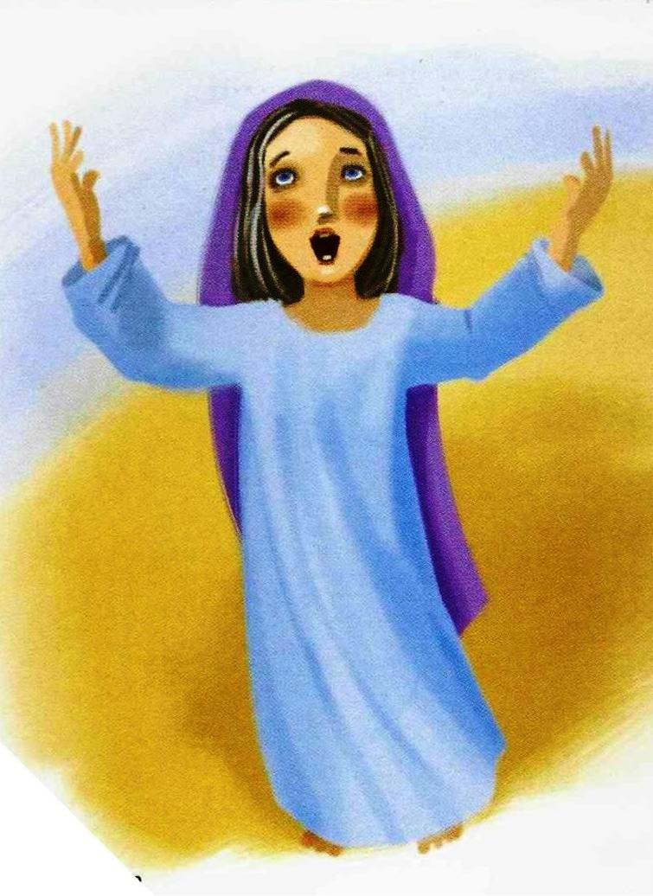

**Św. Aleksandra** /? – ok. 300/ Nie było nikogo, kto nie słyszał o jej poświeceniu i dobroci. Miała już sporo siwych włosów, ale z twarzy można było wyczytać, że musiała być kiedyś piękną dziewczyną. I rzeczywiście. Niejeden młodzieniec starał się o jej rękę. Ona jednak oddała serce Bogu i Jemu złożyła w końcu w ofierze swoje życie. Teraz zbliżała się do sześćdziesiątki. Kobiety w jej wieku cieszyły się wnukami. Ona pozostając niezamężną, cieszyła się szacunkiem ludzi, którym zawsze spieszyła z pomocą. Mieszkała w Galacji, jednej z rzymskich prowincji w Azji Mniejszej, a konkretnie… /kontynuacja za tydzień/

**z kartek starej Kroniki Parafialnej**

Kronika do 1995 roku pisana na podstawie: Ksiąg Wizytacyjnych Biskupów Płockich oraz wspomnień i opowieści w roku 1956 przez proboszcza zarębskiego ks. Kazimierza Rukata.

**Parafia Zaręby**

- do 25.03.1992 roku - dekanat Przasnyski, Diecezja Płocka

- od 25.03.1992 roku – dekanat Chorzelski, Diecezja Łomżyńska

…rachunek sumienia i czytanie Ewangelii. 20 marca rekolekcje święte – pod hasłem „Odpowiedzialni za śluby narodu”. Prowadził Ks. Prefekt Włodzimierz Kosiorek. Niedziela Palmowa – wierni licznie przybywają do świątyni. Kościół nie jest w stanie ich pomieścić, dlatego urządzamy dwa razy procesję palmową: o godzinie 10.00 dla dzieci i młodzieży, a o godzinie 12.00 dla starszych. 8 maja I Komunia Święta. 68 dzieci przyjmuje Pana Jezusa po raz pierwszy. 22 maja – Komunia Święta Generalna, w której uczestniczy 67 dzieci. 12 czerwca Ks. Ryszard Piórkowski, nowo wyświęcony kapłan odprawia uroczystą Mszę Św. i udziela prymicyjnego błogosławieństwa. Ks. Ryszard pochodzi z Zarąb. Jako młodzieniec wyprowadził się wraz z rodzicami z Zarąb i zamieszkał w okolicach Warszawy. Wstąpił do Seminarium Warszawskiego i tam został wyświęcony na kapłana. Czując się związany z rodzinnymi stronami, pragnął odprawić Mszę Św. Prymicyjną w Zarębach. Od początku istnienia parafii w Zarębach nie było jeszcze kapłana pochodzącego z tej miejscowości. To pierwsza jaskółka, zapowiedź miłosierdzia Bożego, że może nasza parafia stanie się żywą cząstką Kościoła. Modlimy się gorąco o powołania. Kilku chłopców wstąpiło do małego Seminarium. Komuniści robią chłopcom trudności w szkole, aby nie poświęcali się na służbę Bogu. Chłopcy nie zrażają się trudnościami, idą zdecydowani. To budzi jeszcze większą nadzieję. 10 sierpnia mimo złej pogody w ciągu tygodnia, w dzień odpustu zaświeciło...

**Nie tylko dla najmłodszych**

**Zagadki biblijne i inne ciekawostki - znalezione tu i tam**

**Isabel Mauro**

**Radośnik – czyli wesołe myśli na celowniku**

A gdyby tak piętrzące się problemy ująć w słowa? Może wówczas przestaną być takie przerażające?

Prawdziwi przyjaciele – jedna z najwyższych wartości na świecie.

17 04 35.TIF

**Rady nie od parady**

Odwaga to panowanie nad strachem, a nie brak strachu.

Mark Twain

Do odważnych świat należy.

Terencjusz

**CZY TY MNIE KOCHASZ?**

Mariarosa Guerrini OSA

**TRUDNY ENTUZJASTYCZNY KATECHIZM JEZUSA**

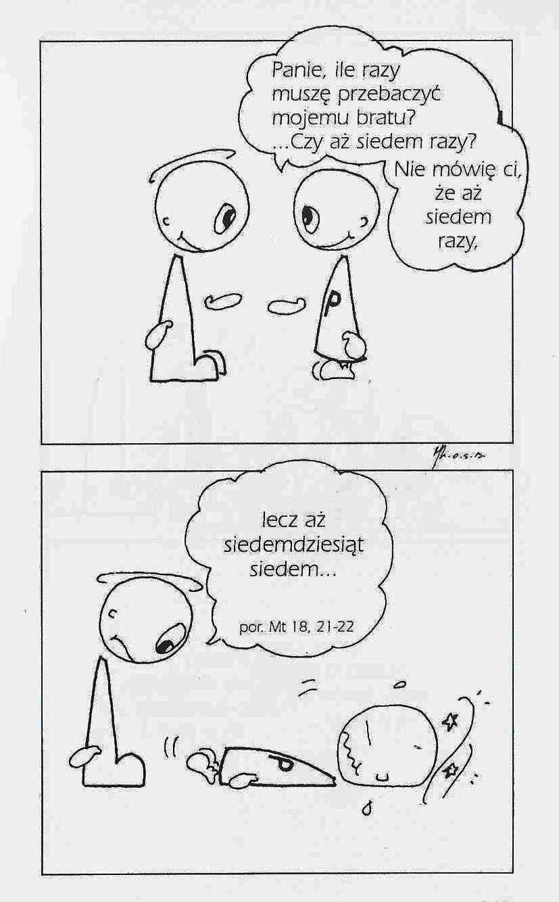

**WARTO PAMIĘTAĆ …**

**Michael Dubruiel – MSZA ŚWIĘTA – Instrukcja obsługi**

**wszystko, co powinieneś wiedzieć, ale nikt Ci wcześniej nie powiedział**

Rozdział drugi*Jak celebrować obrzędy wstępne*

Wiara starożytnego Kościoła „Dzięki znakowi krzyża ustaje wszelka magia, a wszelkie czary są zniweczone, wszelkie bożki osamotnione i opuszczone, ustaje wszelka bezmyślna przyjemność i każdy od ziemi ku niebu spogląda” /św. Atanazy, *O wcieleniu Słowa 31,2*/. „Niech więc nikt nie odczuwa zmęczenia! Chwyć za broń dla krzyża przeciw wrogom! Postaw wiarę w krzyż jako znak zwycięstwa przeciw buntownikom! Gdy masz dyskutować z niewierzącymi o krzyżu Chrystusa, uczyń wpierw ręką znak krzyża Chrystusowego, a przeciwnik zamilknie. Nie wstydź się wyznać krzyża!” /św. Cyryl Jerozolimski, *Katecheza* 13,22/. „(Niech te drobne kwiaty zerwane na pięknych łąkach Pisma Świętego wystarczą do zwrócenia ci uwagi), abyś zamykała przybytek serca swego i często wzmacniała znakiem (krzyża) twoje ciało, aby niszczyciel Egiptu nie znajdował u ciebie miejsca…” /św. Hieronim, *List* 130,9/.

Znak krzyża i pozdrowienie Kapłan i wraz z nim całe zgromadzenie czynią znak krzyża. Znak krzyża przypomina nam o naszym Zbawicielu, Jezusie Chrystusie i Jego śmierci za nas na drzewie krzyża. Jest znakiem miłości Boga do nas, kiedy bowiem byliśmy grzesznikami, posłał swojego Syna, aby nas wybawił od naszych grzechów. Przypominamy sobie, ze Jezus przez krzyż pokonał grzech i śmierć. To, co uczyniliśmy sami, wchodząc do kościoła, teraz czynimy razem zgromadzeni w kościele. Nie jesteśmy już więcej sami, ale z innymi, którzy w taki sam sposób jak my wierzą i pokładają ufność w Bogu. Każda część mszy jest przypomnieniem, że nie jesteśmy sami – Bóg jest z nami, tak jak i nasi współwyznawcy. /kontynuacja za tydzień/

**INTENCJE MSZALNE**

**TYDZIEŃ 26.03.2023 – 02.04.2023**

|  |  |
| --- | --- |
| **26.03 – Niedziela** | 08.00 – + Marianna Kaczyńska /up/  08.00 – + Kazimierz Murzyn /greg/ - int. odpr. poza parafią  11.00 – + Andrzej Zbrzeźniak, Alina Jakubowska  11.00 – + Jan Bryska /up/ - int. odpr. poza parafią  **GORZKIE ŻALE i KAZANIE PASYJNE** |
| **27.03 – Poniedziałek** | 07.30 – + Ryszard Panuś i jego z-li rodzice i dziadkowie  08.00 – + Kazimierz Murzyn /greg/ |
| **28.03 - Wtorek** | 07.30 – + Kazimierz Lipka i Wanda Koszczak  07.30 – + Ryszard Panuś - int. odpr. poza parafią  08.00 – + Kazimierz Murzyn /greg/ |
| **29.03 – Środa** | 07.25 – Nowenna do św. Józefa  07.30 – + Mieczysław Orzoł /up/  Nowenna do Matki Bożej Nieustającej Pomocy  08.00 – + Kazimierz Murzyn /greg/ |
| **30.03 –**  **Czwartek** | 07.30 – + Józef Darmofał, z-li z rodziny Darmofał  08.00 – + Kazimierz Murzyn /greg - 30/  08.00 – + Ryszard Jastrzębski /1 rocznica śmierci/ - intencja od żony i syna - int. odpr. poza parafią |
| **31.03 – Piątek** | 15.30 – + Zofia Orzoł – int. od P. Mariusza Żelazek z rodziną  16.00 – + Honorata Rosińska /greg - 1/  **DROGA KRZYŻOWA** |
| **01.04 – Sobota** | 09.00 – + Honorata Rosińska /greg/  09.00 – + Mieczysław Orzoł /up/  12.00 – + Ryszard Cichy  12.00 – Dziękczynno błagalna z okazji 77 rocznicy urodzin P. Haliny Zbrzeźniak z prośbą o opiekę Matki Bożej i Boże błogosławieństwo dla dzieci i wnuków  16.00 – + Edward Rosiński /up/  16.00 – + Krzysztof Wiśniewski /up/ - int. od Scholi z Zambrowa |
| **02.02 – Niedziela** | 08.00 – + Honorata Rosińska /greg/  08.00 – + Zofia /5 rocz. śm./ i Kazimierz Osowscy - int. odpr. poza parafią  08.00 – + Bronisława i Konstanty Żelazek - int. odpr. poza parafią  11.00 – + Bronisława Klask – int. od KŻR  **GORZKIE ŻALE i KAZANIE PASYJNE** |

**OGŁOSZENIA DUSZPASTERSKIE**

1. Od dzisiejszej – piątej niedzieli Wielkiego Postu zmienia się charakter tego okresu liturgicznego. Cały czas towarzyszyło nam wezwanie Kościoła do nawrócenia i pokuty, skorzystania z łaski przebaczenia, którą miłosierny Bóg pragnie nas obdarzyć. Teraz Wielki Post nabiera charakteru pasyjnego. Od dziś w kościele zasłaniamy wszystkie krzyże. Skupimy się na rozważaniu męki Pańskiej, stąd jeszcze większa zachęta do udziału w nabożeństwach Drogi krzyżowej i Gorzkich żali. 2. Zwykle 26 marca w Kościele polskim przypada Dzień modlitw za więźniów z okazji liturgicznego wspomnienia Świętego Dobrego Łotra. 3. W tym tygodniu przypada pierwsza sobota miesiąca, kiedy w szczególny sposób czcimy Niepokalane Serce Matki Najświętszej i powierzamy Jej matczynej opiece całą naszą codzienność podczas pierwszosobotniego nabożeństwa po każdej Mszy św. Tego dnia przypada czas rekolekcji wielkopostnych. Proszę zorganizujmy tak czas by skorzystać z tego Bożego czasu przygotowania do Uroczystości Zmartwychwstania Pańskiego. Msze tego dnia o godzinie 9.00, 12.00 i 16.00. Serdecznie zapraszam. 4. Przyszła niedziela, 2 kwietnia, będzie już Niedzielą Męki Pańskiej – Niedzielą Palmową. Jej liturgia wprowadzi nas w ostatni etap czasu Wielkiego Postu, a następujące po niej dni Wielkiego Tygodnia umożliwiają nam głębokie przeżywanie tajemnicy męki, śmierci i zmartwychwstania Chrystusa Pana. Podczas uroczystej liturgii pobłogosławimy gałązki wierzbowe, które będą przypominały jerozolimskie palmy, słane pod stopy wjeżdżającego do Świętego Miasta Chrystusa – Mesjasza. 5. **Przejdź 40 km w nocy - samotnie lub w kilka osób - w skupieniu - i stań się pięknym człowiekiem** - takimi słowami zareklamowano EDK, czyli ekstremalną drogę krzyżową, która w tym roku zawita w nasz rejon. Trasa Szara – św. Cecylii rozpocznie się Mszą św. w parafii pw. Św. Bartłomieja Apostoła w Baranowie 31 marca o godzinie 18.00. Trasa prowadzić będzie przez: Baranowo - Brodowe Łąki - Czarnię - Krukowo – Zaręby. Długość trasy – 41 km. Gdyby ktoś był zainteresowany to zapraszam na stronę internetową, by dowiedzieć się więcej o EDK. 6. Dziękuję za ofiarę na kwiaty do Grobu Pańskiego od KŻR im. Św. Jana Pawła II

|  |
| --- |
| **ŻYCZĘ UDANEGO I BŁOGOSŁAWIONEGO TYGODNIA UŚMIECHNIJ SIĘ!** |

